Un problème avec 2 classes A faire sur Spyder
Soient 2 classes Piece et Appartement dont on a spécifié les méthodes ci-contre.  1. Écrire les constructeurs des deux classes.  2. Finaliser la classe Piece en écrivant les accesseurs et mutateurs.  3. Finaliser la classe Appartement.  (a) Écrire la méthode ajouter qui permet d’ajouter une pièce à l’appartement.  (b) Écrire la méthode nbPièces qui permet de  retourner le nombre de pièces présentes dans  l’appartement.  (c) Écrire la méthode getSurfaceTotale, qui renvoie la surface totale de l’appartement.  (d) Écrire la méthode getListePieces, qui renvoie la liste des pièces de l’appartement. | 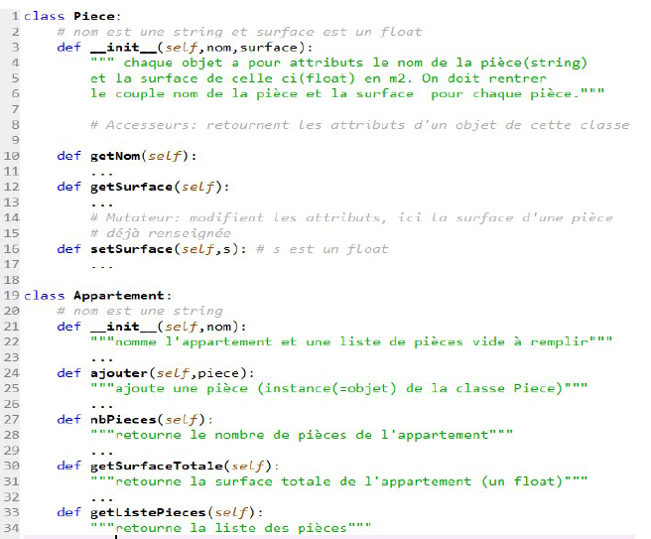
Le test sera le suivant :
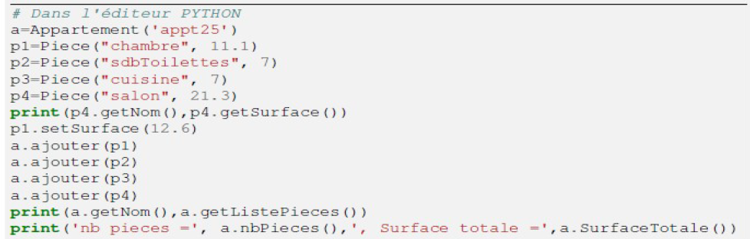
et devra retourner :
